
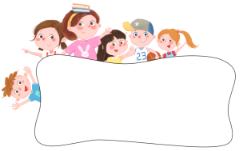

【专项训练】专题04

标点、句式转换、扩缩句、仿写、关联词
方法解析：
这是部编四年级上册语文期中专题04，标点规范、句式转换、扩缩句、仿写、关联词运用是核心知识点，它们相互关联，搭建起精准表达的语言框架。本专题紧扣复习需求，以“讲、练、测”相结合形式，针对常考点突破：标点辨析（如逗号、句号、引号运用）、句式转换（如陈述句与反问句、“把”“被”字句互变）、扩缩句（保核心义、丰细节或提主干）、课文句式仿写、关联词搭配（如并列、因果关系）。规范标点让语句表意准确，灵活句式适配表达场景，熟练扩缩句调控语义，仿写提升表达创造力，关联词让逻辑清晰。愿同学们借“讲”理考点，凭“练”熟技巧，用“测”验成果，将知识转解题能力，为期中考试筑牢基础，稳步进阶语言运用。
根据“讲、练、测”的特点对本册1—4单元做如下复习：
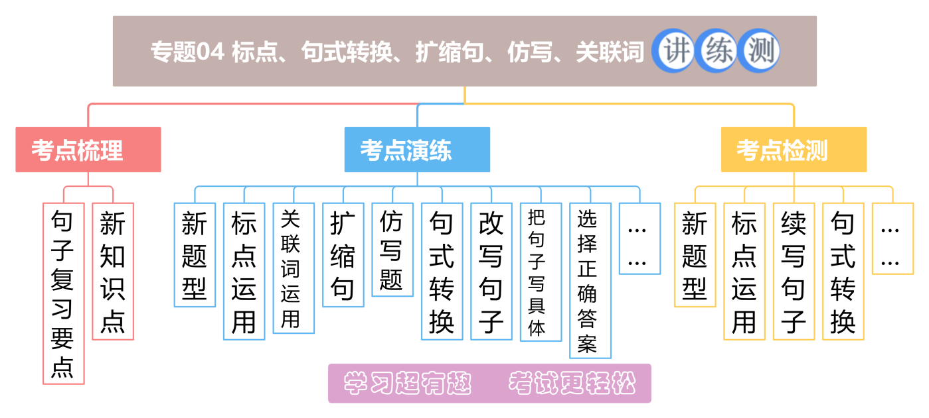
这是“专题04标点、句式转换、扩缩句、仿写、关联词”的知识架构，从“讲、练、测”展开。“考点梳理”夯实基础，涵盖句子复习要点、新知识点与新题型，涉及标点规范、句式转换方法、扩缩句技巧等；“考点演练”通过标点运用、扩缩句、仿写题、改写句子、把句子写具体等练习，综合提升；“考点检测”含新题型、标点运用、续写句子、句式转换等内容，分层检验效果，助力掌握相关知识，让学习超有趣、考试更轻松。

讲

考

点

讲

解
一、句子复习要点（期中）。
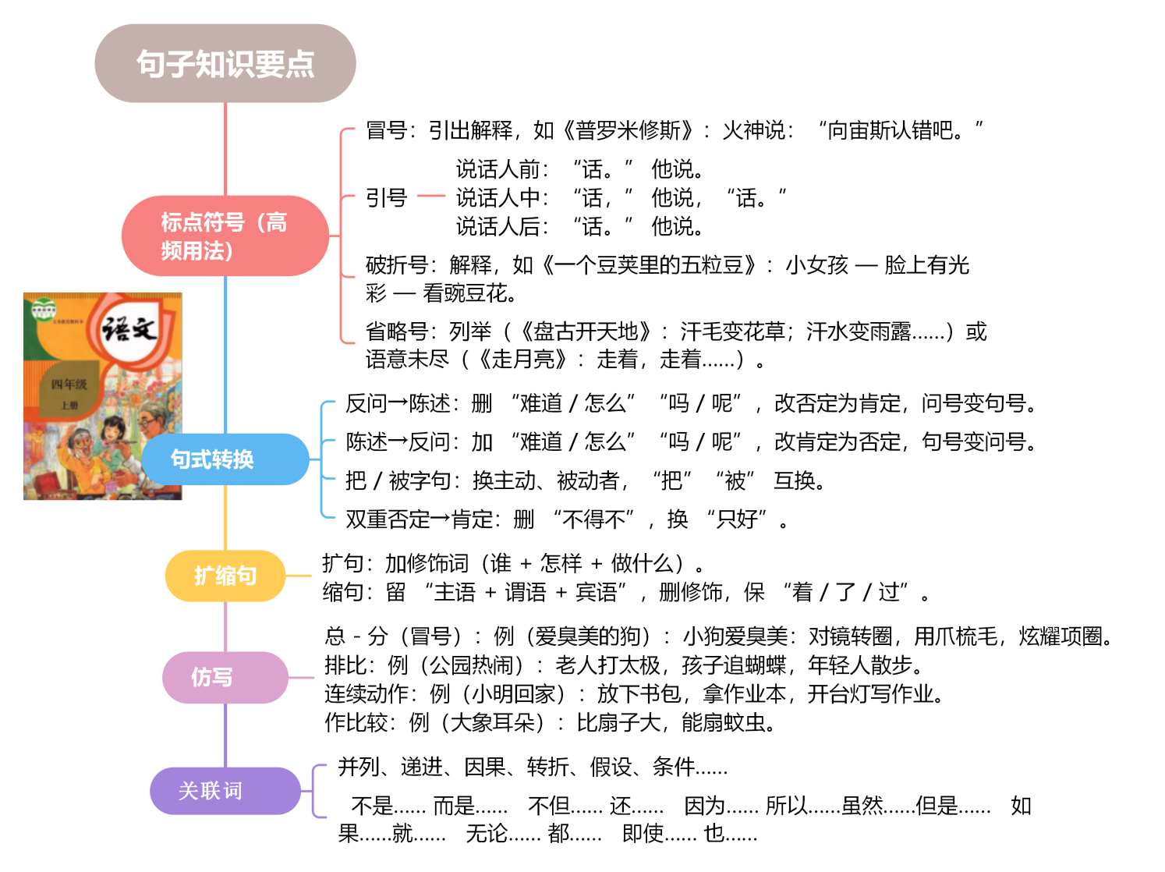
二、所学新知识盘点（1—4单元）
1.标点符号
（1）冒号和引号。
①说话人在前，说的话在后。
这是我们最常遇到的一种情况，也是最简单的：只要在“说话人说”的后面加上冒号，然后用引号将他说的话引起来就可以了。如：火神赫菲斯托斯很敬佩普罗米修斯，悄悄对他说:“只要你向宙斯承认错误，归还火种，我一定请求他饶恕你。”
②说的话在前，说话人在中，说的话在后。
这种情况一般用于说的话比较长，并且话有两层意思的情况。说话人的话仍然是用引号引起来，不过要记得，“说话人说”的后面可是用逗号的。如：“难道我永远就在这儿坐下去吗？”它们中的一个问，“老这样坐下去，我恐怕会变得僵硬起来。我觉得外边似乎发生了一些事情——我有这种预感！”
③说话人在后面，说的话在前面。
这种情况下，“说话人说”的后面直接用句号。因为，这是一句话的结束。如：“真的，它现在要开花了!”这个母亲慢慢开始相信，她的孩子会好起来。
（2）破折号。
破折号表示文中注释性的部分和意思的跃进。“破”是点破、注释之意，“折”是中断、转折之意。
它的主要用法大致可以归纳如下一些：
①解释说明或补充 ②表示意思转换 ③表示话语的中断
④时间或声音延续 ⑤统领下文 ⑥表示总结上文
⑦表示分项列举 ⑧用在副标题前面 ⑨表示提示
⑩用于引文后标明作者 ⑪表示强调 ⑫表示意思跃进
如：它的确在向上长——人们每天都可以看到它在生长。（补充说明）
此刻，顶楼窗子旁那个小女孩——她的脸上洋溢着健康的光彩，她的眼睛发着亮光——正注视着豌豆花，快乐地微笑着，心里充满了感激。（解释说明）
（3）省略号。
省略号的作用：
①表示引文、列举、重复词语等的省略。
②表示说话中断或声音断断续续。
③表示语意含蓄，让读者去想象。
④表示话题的跳跃或转换。
如：盘古倒下以后，他的身体发生了巨大的变化。他呼出的气息变成了四季的风和飘动的云；他发出的声音化作了隆隆的雷声；他的左眼变成了太阳，照耀大地，他的右眼变成了月亮，给夜晚带来光明；他的四肢和躯干变成了大地的四极和五方的名山；他的血液变成了奔流不息的江河；他的汗毛变成了茂盛的花草树木；他的汗水变成了滋润万物的雨露……（列举的省略）
2.句式转换
反问句与陈述句转换（通过例句体会语气差异，掌握转换逻辑：）
读下面两组例句，体会不同的语气，然后想想在后面的两个情境中你要怎么说，写下来读一读。
例：★围观的中国人都紧握着拳头，但这是在外国人的地盘里，谁又敢怎么样呢？
★围观的中国人都紧握着拳头，但这是在外国人的地盘里，谁也不敢怎么样。
★您何必卖房子，只要您把胡子一剃，一登台，还愁没钱花？
★您不用卖房子，只要您把胡子一剃，一登台，就不愁没钱花。
（1）小明在公共场合乱丢垃圾，还说反正有清洁工打扫，你提醒他说……
理解：（1）难道有清洁工打扫我们就不用保护环境了吗？公共场所的卫生不是应该大家来保护吗？
（2）过生日，你收到了梦寐以求的礼物，你有点儿不敢相信地说……
理解：（2）啊！太棒了！这是我梦寐以求的礼物呀！
3.扩缩句
（1）扩句
核心：在“谁、做什么、怎么样”前加修饰词（形容词、副词等），让句子更具体。
例：夜鸟拍翅膀→归巢的夜鸟轻轻拍打着有力的翅膀（加“归巢的”“轻轻”“有力的”修饰）
（2）缩句
核心：保留“主语+谓语+宾语”（谁+做什么/是什么），删修饰词，保留“着、了、过”。
例：耸着尾巴的雄鸡在场地上大踏步地走来走去→雄鸡走来走去（删“耸着尾巴的”“在场地上大踏步地”）
4.仿写
（1）动作描写仿写（表现特定情感）
选一个词语，仿照例子用动作描写来表现它。

写“害怕”
（1）我们马上都不说话了，贴着墙壁，悄悄地走过去。我的心里很害怕，怕它们看见了会追过来。
（2）妈妈一走，我就把屋里所有的灯都打开，然后钻进被窝，蒙上头，大气都不敢喘。
理解：自豪：哇！我们班得了冠军，同学们立刻高兴得跳了起来，个个挺胸抬头，得意地看着其他班的同学投来的羡慕的目光。
快乐：终于可以去自己向往已久的迪士尼乐园了，小明的心仿佛像风筝一样，飘飘荡荡，快乐得飞上了天。
（2）神话场景想象仿写
读下面的句子，感受想象的神奇。你在其他神话故事中，也读到过让你感到神奇的地方吗？
（1）轻而清的东西，缓缓上升，变成了天；重而浊的东西，慢慢下降，变成了地。
（2）当太阳车从天空驰过的时候，普罗米修斯跑到太阳车那里，从喷射着火焰的车轮上，拿了一颗火星，带到人间。
（3）女娲先从各地捡来赤、青、黄、白、黑五种颜色的石头，燃起神火熔炼。随着神火渐渐熄灭，五种颜色的石头被炼成了黏稠的石浆。女娲用这些石浆把天上的大窟窿修补好。
理解：这几句话蕴含了古代劳动人民丰富的想象，加上作者的艺术加工，给我们描绘了一幅幅神奇的画面。第一幅是盘古开天地时，天地是如何形成的；第二幅是普罗米修斯如何把火种带到人间；第三幅则是女娲怎样凭借一己之力补天。这些生动的描绘让我们如同身临其境，见识到神话的神秘色彩。
仿写：嫦娥奔月时，轻轻一跃就离开地面，衣袖在风中飘拂，像一片白云般飞向月亮，身后的桂花落在地上，散成一片金色的光。（用“轻轻一跃”“衣袖飘拂”“飞向月亮”等，体现神话的神奇）
5.关联词
常用关联词及应用
类型 | 词语 | 课文例句
并列关系 | 不是……而是…… | 花牛压扁的不是蒲公英，而是剪秋罗。
递进关系 | 不但……还…… | 潮来时，不但有响声，还能看到浪花。
因果关系 | 因为……所以…… | 因为星星的怀抱很舒服，所以我睡着了。
假设关系 | 如果……就…… | 如果你知道它的工具简单，就会吃惊。
条件关系 | 无论……都…… | 蝙蝠无论怎么飞，都不会撞东西。
转折关系 | 虽然……但是…… | 虽然她的话有道理，但是没见蝴蝶的家。  练
让步关系 | 即使……也…… | 即使是细电线，蝙蝠也能避开。

考

点

演

练
一、【新题型】《夸父追日》阅读理解（句子综合练习题）。
很久很久以前，世间还没有太阳，大地一片黑暗。夸父看着人们在黑暗中受苦，心里很着急。他想 要是能把天上的太阳留下来 让大地永远光明 那该多好啊
于是，夸父告别族人，向着太阳升起的方向奔跑。他跑啊跑，翻过了九十九座高山，跨过了九十九条大河。饿了，他就摘路边的野果充饥；渴了，他就捧河里的清水解渴。跑着跑着，夸父的脚步渐渐慢了下来，他的嘴唇干裂得像裂开的土地，喉咙里像塞了一团火。可他没有停下，因为他知道，只要坚持下去，就能追上太阳。
终于，夸父在虞渊追上了太阳。他高兴地张开双臂，想要抱住太阳。可太阳的温度太高了，夸父感觉自己的身体在慢慢融化。他用尽最后一丝力气，从身边摘下一片巨大的树叶，抛向大地，说：“这片树叶会变成森林，为人们挡住风沙……”话还没说完，夸父就倒了下去。
后来，夸父倒下的地方长出了一片桃林，桃树每年都会结出甜甜的桃子，为路过的人解渴。人们都说，这是夸父用自己的生命，为世间留下的礼物。
1.给文中画“____”的句子加上合适的标点符号
2.文中“这片树叶会变成森林，为人们挡住风沙……”这句话中的省略号作用是（ ）。
A.表示引文的省略 B.表示说话中断 C.表示列举的省略 D.表示语意含蓄
3.按照要求，完成句子练习
（1）他的嘴唇干裂得像裂开的土地，喉咙里像塞了一团火.（改为反问句）

（2）夸父用尽最后一丝力气，从身边摘下一片巨大的树叶。（改为“被”字句）

（3）夸父奔跑。（扩写句子，使句子更具体）

（4）夸父倒下的地方长出了一片茂密的桃林。（缩写句子，保留句子主干）

（5）仿照文中画“ ”的句子，用动作描写表现“着急”的心情

（6）仿照文中“饿了，他就摘路边的野果充饥；渴了，他就捧河里的清水解渴”的句式，写一句话。

4.关联词
（1）选择合适的关联词填在括号里
虽然……但是…… 因为……所以…… 无论……都……
（ ）夸父知道太阳温度很高，（ ）他还是想要抱住太阳。
（2）用“只要……就……”写一句话，结合短文内容

二、标点符号。
1.给下面对话补充正确的标点，注意说话人位置不同的用法。
（1）妈妈摸着我的头说今天在学校表现怎么样呀
（2）太棒啦小明举着满分试卷欢呼我终于考到 100 分了
（3）我们周末去公园放风筝吧妹妹拉着我的手说
2.分析下列句子中破折号或省略号的作用，填序号。
破折号作用：A.解释说明 B.意思转换 C.话语中断 D.声音延续
省略号作用：①列举省略 ②说话断断续续 ③语意含蓄 ④话题转换
（1）他猛地抬起头——眼里满是激动的泪水，大声喊道：“我成功了！”（ ）
（2）“我……我不是故意打碎花瓶的。”小红低着头小声说。（ ）
（3）盘古的身体还变成了许多东西：他的牙齿变成了坚硬的石头；他的骨骼变成了高耸的山峰；他的毛发变成了……（ ）
（4）“今天天气真好，我们去野餐吧——对了，你带野餐垫了吗？”妈妈问道。（ ）
3.下列句子标点使用正确的一项是（ ）。
A.“这朵花真好看！”小红指着花园里的玫瑰说。
B.老师问：“你们最喜欢哪篇课文？《观潮》还是《走月亮》？”
C.我明天要去超市买苹果、香蕉和橙子。
D.爷爷说，他小时候最喜欢听的故事是“盘古开天地”。
4.给下面句子加上标点，使句子意思完整
清晨我来到公园看到了盛开的菊花飞舞的蝴蝶还有晨练的老人
三、关联词。
1.选择合适的关联词填空。
不是……而是……不但……还……因为……所以……如果……就……无论……都……虽然……但是……即使……也……
（1）花牛歌里的花牛（ ）在睡觉，（ ）在草地上散步。
（2）（ ）钱塘江大潮很壮观，（ ）吸引了无数游客前来观看。
（3）蝙蝠（ ）怎么飞，（ ）不会撞到障碍物。
（4）（ ）你认真观察身边的事物，（ ）能发现许多有趣的现象。（ ）
2.用指定关联词造句，结合 1-4 单元课文内容。
（1）递进关系（不但……还……）：

（2）转折关系（虽然……但是……）：

3.判断下列句子中关联词使用是否正确，正确的打“√”，错误的打“×”并修改。
（1）即使我们认真复习，期末考试就能取得好成绩。（ ）
（2）蟋蟀不但会建造住宅，还会精心打理它。（ ）

4.用“不是……而是……”造句，结合课文中的事物。

四、扩缩句
1.按要求扩写句子，每句至少添加两处修饰词。
（1）树叶飘落。

（2）小鸟歌唱。

（3）小朋友做游戏。

2.缩写句子，准确保留句子主干。
（1）勤劳的女娲不辞辛苦地从各地捡来五种颜色的石头。

（2）宽阔的江面上翻滚着一层厚厚的、洁白的浪花。

（3）可爱的妹妹在院子里认真地画着五颜六色的彩虹。

3.给下列句子添加合适的修饰词，使句子更生动。
（1）（ ）的钱塘江大潮（ ）地奔涌而来。
（2）（ ）的月亮（ ）地挂在天空。
4.判断下列缩句是否正确，正确的打“√”，错误的打“×”并修改。
（1）调皮的小猫在院子里追着一只小老鼠。（缩句：小猫追着老鼠。）（ ）
（2）年轻的科学家在实验室里认真地做着有趣的实验。（缩句：科学家做实验。）（ ）

五、仿写句子练习。
1.运用动作描写，表现下列情感。
（1）着急：
（2）生气：
（3）伤心：
2.仿照神话故事中神奇的想象，仿写句子。
（1）仿照“轻而清的东西，缓缓上升，变成了天；重而浊的东西，慢慢下降，变成了地”的句式，写一种事物的变化。

（2）想象“嫦娥在月宫的生活”，用生动的语言描绘一个神奇场景。

3.仿照文中“春天……夏天……秋天……冬天……”的句式，描写家乡的一处景物。

4.运用“有的……有的……还有的……”句式，描写集市热闹的场景。

六、按要求完成句子练习。
1.我不得不跑过去问他怎么了。（改为肯定句）

2.气息变成了风和云。（扩句）

3.我最爱看天上的星星。（扩句：加上时间、地点、修饰词）

4.此人的名字起得富丽堂皇，性格却有些古怪。（用加点的词语写句子）

5.秋虫唱着，夜鸟拍打着翅膀。(仿写句子)

6.运用动作描写，表现下列情感，每句至少包含 3 个连续动作。
（1）自豪：

（2）伤心：

七、按要求，变换句式。
1.按要求转换句子。
（1）将反问句改为陈述句，并保持原意不变
①难道普罗米修斯不值得我们敬佩吗？

②这难道不是一个充满神奇想象的神话故事吗？

（2）将陈述句改为反问句，增强语气
①女娲补天的故事感动了每一个人。

②我们应该爱护身边的环境。

（3）将“把”字句改为“被”字句，“被”字句改为“把”字句
①火神把普罗米修斯锁在了高加索山上。

②天上的大窟窿被女娲用石浆修补好了。

2.根据情境，用不同语气的句子表达意思。
看到同学浪费粮食，你想提醒他，先用陈述句说，再用反问句说。
陈述句：
反问句：
3.将下列双重否定句改为肯定句。
（1）没有人不佩服普罗米修斯的勇敢。

（2）我们不得不承认，蟋蟀的住宅很精巧。

4.调整语序，不改变句子原意。
（1）在月光下，阿妈牵着我慢慢地走。

（2）我在书本里看到了各种各样神奇的故事。

八、为下列句中的省略号选择正确的作用。
省略号的作用有：
A.表示话未说完 B.表示列举的省略 C.表示说话断断续续
D.表示引文的省略 E.表示重复语句的省略 F.表示语意未尽
1.这时候，阿妈喜欢牵着我，在洒满月光的小路上走着，走着……啊，我和阿妈走月亮！（ ）
2.“可恶！然而……”四叔说。（ ）
3.达丽玛深情地望着老师的背影在蒙蒙的细雨中远去……（ ）
4.大海里有漂亮的螺壳、来回穿梭的游鱼、五彩缤纷的蠕虫……（ ）
5.他气喘吁吁地跑过来说：“你……你们……快……快去看。”（ ）
6.妈妈轻轻地哼起《摇篮曲》：“月儿明，风儿静，树叶儿遮窗棂啊……”（ ）
九、句子综合练习。
1.下列每组句子表达的意思不同的一项是（ ）。
A.这不是难为蝴蝶吗? 这怎么是难为蝴蝶呢?
B.那粒豌豆被一只鸽子吃掉了。 一只鸽子把那粒豌豆吃掉了。
C.阳光温和地从那个小窗子射进来。 从那个小窗子,阳光温和地射进来。
D.科学家揭开了蝙蝠能在夜里飞行的秘密。
科学家把蝙蝠能在夜里飞行的秘密揭开了。
2.写句子,改变词序,但不改变句子的意思。
（1）嘹亮的歌声在宁静的夜空中回荡着。

（2）科学家的幻想经过他们的勤奋努力,终于变成了现实。

3.仿照神话故事的神奇想象，完成下列仿写。
（1）仿照“轻而清的东西→上升→变天；重而浊的东西→下降→变地”的句式，写“火神的宝物变化”。

（2）想象“夸父追日时遇到的神奇场景”，用生动的语言描绘。

十、选择正确的答案。
1.下列句子中标点符号使用不恰当的是( )。
A.大家昂首东望，等着，盼着。
B.那条白线很快地向我们移来，逐渐拉长，变粗，横贯江面。
C.浪潮越来越近，犹如千万匹白色战马齐头并进，浩浩荡荡地飞奔而来。那声音如同山崩地裂，好像大地都被震得颤动起来。
D.从果园那边飘来果子的甜香，是雪梨，是火把梨，还是紫葡萄？
2.“假使我们想到蟋蟀用来挖掘的工具是那样简单，这座住宅真可以算是伟大的工程了。”对这句话品析最为恰当的是（ ）
A.蟋蟀的住宅很豪华，很宏伟。
B.蟋蟀用来建造的住宅的工具是柔弱的前足和后退。
C.“用伟大的工程”来形容蟋蟀挖掘的洞穴，似乎有些夸张，然而同蟋蟀用来挖掘的工具作比较，说是“伟大的工程”却一点儿也不为过。
D.蟋蟀的住宅很舒适，很安全。
3.下列对句子中冒号的作用分析错误的一项是( )。
A.他快活地叫起来：“爸爸，你看！这是什么？”
B.近年来发现的大量化石显示：在中生代时期，恐龙的一支经过漫长的演化，最终变成了凌空翱翔的鸟儿。
C.后来我看到果然如此：凡有生客进来，鹅必然厉声叫嚣；甚至篱笆外有人走路，它也要引吭大叫，不亚于狗的狂吠。
D.它看见燕子飞过天空，翅膀上裹着白云：它看见垂柳披上了长发，如雾如烟。
4.下列选项中，标点符号使用不正确的一项是( )。
A.“雨后，蝴蝶就会重新出来”，她说：“它们肯定有家的。”
B.它若是不高兴啊，无论谁说多少好话，它也一声不出。
C.我听了这些故事，常常就联系到自己：“我要是有了一个宝葫芦，我该怎么办？我该要些什么？”
D.罗素说：“是科学使得这个时代不同于以往的任何时代。
十一、看图，抓住关键词，扩写成一段话。
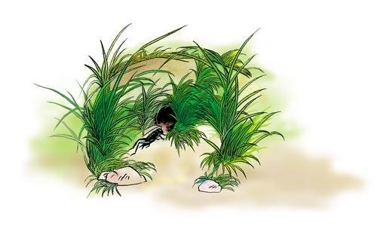
堤岸 隐藏 隧道 弯弯曲曲

测

考

点

检

测
一、【新题型】《校园里的梧桐树》阅读理解（句子综合练习题）。
我们的校园里有一棵老梧桐树，它就站在操场的东边，已经陪伴学校几十年了。春天，梧桐树枝条上冒出嫩绿的芽苞，像一个个小逗号；夏天，茂密的树叶织成绿色的大伞，挡住火辣辣的太阳；秋天，叶子变黄了，随风飘落，像一只只飞舞的蝴蝶；冬天，树枝光秃秃的，却依然挺直腰杆，守护着校园。
有一天，老师带着我们观察梧桐树。她指着树干上的纹路说：“这些纹路叫年轮，每一圈代表一年，你们数数看，这棵树有多少岁？”大家围过来，有的蹲下来数，有的踮起脚尖看，还有的拿出本子记录。小明突然喊：“我数出来了，有三十五圈。”老师笑着点点头，补充道：“年轮不仅能告诉我们树的年龄，还能看出它生长的环境呢！”
看着这棵梧桐树，我想：它见过多少同学奔跑的身影，听过多少朗朗的读书声啊。现在，它依然每年发芽、开花、结果，给我们带来欢乐。
1.标点符号
（1）找出文中标点使用错误的句子，修改后抄写下来。
原句：
修改句：
（2）给下面的句子选择正确的标点组合，填序号
（ ）我们在梧桐树下做过很多事 跳绳 踢毽子 看书
A.： 、 、 。 B.， 、 、 。 C.： ， ， 。 D.， ； ； 。
2.按照要求，完成句子练习
（1）把文中画“ ”的句子分别改为“把”字句和双重否定句。
“把”字句：
双重否定句：
（2）判断下面的转换是否正确，对的打“√”，错的打“×”并修改。
原句：茂密的树叶织成绿色的大伞，挡住火辣辣的太阳。
转换句：火辣辣的太阳被茂密的树叶织成的绿色大伞挡住了。（ ）
修改（若错）：
（3）按要求扩句
①在“树叶”前加两个不同类型的修饰词：________________的树叶。
②在“守护”前加表示状态的词：树枝________________守护着校园。
（4）老师带着我们仔细地观察操场东边那棵老梧桐树。（缩写句子，注意保留关键信息）

（5）仿照文中描写梧桐树四季变化的句子，用“像……”的句式写一种植物的四季。.

（6）仿照文中“有的……有的……还有的……”的句式，写同学们课间活动的场景。

3.关联词
（1）用文中出现的关联词“不仅……还……”写一句话，结合短文内容。

（2）选择合适的关联词填空，并仿写一句
因为……所以……即使……也……
（ ）冬天很冷，梧桐树（ ）依然挺直腰杆。
仿写：
二、标点符号
1.下面是小明的日记片段，其中有3处标点错误，请用“○”圈出错误并修改在横线上。
今天，老师带我们读了《盘古开天地》这篇课文。我好奇地问老师：“盘古的身体真的能变成山川河流吗？”老师笑着说：“这是古代人民的想象呀。”接着，老师还分享了“女娲补天”的故事，我听得入了迷！
修改：

2.给下面没有标点的对话加上合适的标点，注意区分说话人位置。
（1）爸爸放下报纸问我 今天在学校学了什么有趣的知识
（2）我最喜欢这篇课文 小红指着《走月亮》说 里面的月光描写太美好了
（3）快点收拾好书包 妈妈在门口喊 不然上学要迟到啦
3.选择下列句子中破折号或省略号的正确作用，填序号。
破折号作用：A.解释说明 B.声音延长 C.意思转折
省略号作用：①列举省略 ②说话断断续续 ③语意未尽
（1）“叮——铃铃”，上课铃声响了，同学们快速跑进教室。（ ）
（2）他的抽屉里放着很多文具——铅笔、橡皮、尺子和笔记本。（ ）
（3）“我……我昨天把作业落在家里了。”小刚低着头说。（ ）
（4）夕阳把天空染成了各种颜色：红色、橙色、黄色……美丽极了。（ ）
4.判断下列句子标点使用是否正确，正确的打“√”，错误的打“×”。
（1）“难道我们不应该爱护环境吗？”小明严肃地问大家。（ ）
（2）我家的小狗特别可爱，它会捡球、握手、还会转圈。（ ）
（3）老师推荐我们读《夏洛的网》《昆虫记》等课外书。（ ）
三、续写句子。
1.我望着那许多的星，我仿佛看见它们在对我眨眼，我仿佛听见它们在小声说话，我仿佛 。
2.当他描述着蓝蓝的长春花、红红的杜鹃花在草地上随风摇曳时，当他描述着 、 ，小田鼠们好像真的看到了五彩缤纷的田野。
3.盘古倒下以后，他的身体发生了巨大的变化。他呼出的气息变成了四季的风和飘动的云；他发出的声音化作了隆隆的雷声；
； ……
4.阿妈，我们到溪边去吧，去看看小水塘，看看水塘里的月亮，看看 。
四、按照要求，完成句子练习!
1.读了本单元的课文,我仿佛看到了钱塘江大潮波涛汹涌的壮丽景观,听到了秋天的虫鸣,闻到了微风吹来的鲜嫩的青草的香甜。(用上加点部分仿写句子)

2.看,稻谷就要成熟了,稻穗低垂着头,稻田像一块月光镀亮的银毯。(读-读,根据句子使用的修辞手法仿写一句话)
看，

3.选择下列一种事物,用上至少两个表示时间短暂的词语,如“霎时”“顿时”“忽然”“过了一会儿”“一会儿工夫”等,写一写想象到的画面。
蜻蜓 月亮 云

五、按要求，变换句式。
1.按要求完成句式转换，保持原意不变。
（1）将反问句改为陈述句
①蟋蟀的住宅难道不是伟大的工程吗？

②我们怎能忘记普罗米修斯为人类盗火的壮举呢？

（2）将陈述句改为反问句
①钱塘江大潮是天下奇观。

②女娲用石浆修补好了天上的大窟窿。

（3）将“被”字句改为“把”字句，“把”字句改为“被”字句
①蝙蝠的飞行秘密被科学家揭开了。

②盘古把自己的身体化作了世间万物。

2.根据不同情境，用指定句式表达意思。
（1）看到同学在草地上踩踏，你想劝阻他：
陈述句：
（2）你终于买到了想要的书，特别兴奋：
双重否定句：
3.调整下列句子的语序，使句子更通顺，不改变原意。
（1）在秋天的田野里，金黄的稻穗随风摇摆。

（2）我在课本里读到了很多关于神话的有趣故事。

六、按要求完成下面的句子练习。
1.这个小小的顶楼里住着一个穷苦的女人。(缩句)。

2.仿写句子
写害怕：妈妈一走，我就把屋里所有的灯都打开，然后钻进被窝，蒙上头，大气都不敢喘。
写快乐：

写着急：

3.“记住了！”我连忙答应。（照样子写一个提示语在后面的句子）

4.女娲担心补好的天再塌下来,于是又杀了一只大乌龟,斩下它的四条腿,竖立在大地的四方,把人类头顶上的天空撑起来。（仿写连动句子）

5.为人类造福，有什么错？（改为陈述句）

七、用关联词语把两句话合并成一句话。

1.星光在我们的肉眼里渺小。 星光使我们觉得光明无处不在。

2.蝙蝠夜里飞行，靠的不是眼睛。 蝙蝠夜里飞行，用嘴和耳朵配合起来探路的。

3.飞机上装上了雷达。 飞机飞行更安全了。

4.蟋蟀钻到土底下干活感到疲劳。 蟋蟀在未完工的家门口休息一会儿。

八、选择正确的答案。
1.判断下面句子中破折号的作用,正确的一项是( )。
我要到高远的湖边去,寻找童年的崇拜物--蓝天上的雄鹰。
A.表示解释说明。 B.表示声音的延长。
C.表示话题的转换。 D.表示补充说明。
2.下列句子中,省略号的用法与其他三项不同的一项是( )。
A.秋虫唱着,夜鸟拍打着翅膀,鱼儿跃出水面,泼刺声里银光一闪……
B.战友扑到指导员身上大喊:“指导员……指导员……”
C.花市上,有牡丹、吊钟、菊花、山茶、墨兰……春秋冬三季的鲜花都在这里聚齐了。
D.我仰着头数起来,“一、二、三……”数啊数啊,数到后来就糊涂了。
3.下列句子中关联词语使用不恰当的一项是( )。
A.虽然它远不如我想象中的那么漂亮,但我极高兴地接受了它。
B.因为当时我还很小,所以几乎被鹅拖倒了。
C.只要没有老师的教导,我就不会取得今天的成绩。
D.即使我转学了,到别的学校去读书,也不会忘记我的启蒙老师。
4.下面没有展开联想和想象的句子是( )。
A.啊,老桥,你如一位德高望重的老人,在这涧水上站了几百年了吧?
B.她仿佛也看到了她从来没有看到过的景象——月光照耀下的波涛汹涌的大海。
C.甲虫音乐家们全神贯注地振着翅膀,优美的音韵,像灵泉般流了出来。
D.春天来了,天空又一次飘满缤纷的风筝。
5.20世纪的成就，真可以用“忽如一夜春风来，千树万树梨花开”来形容。对这句话品析正确的是（ ）。[多选]
A.这句话中双引号的作用是引用。
B.用诗句来形容20世纪科学技术的辉煌成就，使枯燥的说明变得生动、形象。
C.将20世纪的成就比作一夜间绽放的无数梨花，变化之快，变化之大。
D.用诗句来形容20世纪科学技术的辉煌成就，更有说服力。
九、仿写句子。
1.体会下面的两句话在表达上的不同,再仿写句子。
例:那时没有收音机、电视、飞机和字宙飞船。
那时没有收音机,没有电视,没有飞机,更没有字宙飞船。
这里景色优美,有碧绿的湖水、连绵的群山和清澈的小河。

2.仿照例句,用动作描写来表现人物的心情。
写“伤心”:妹妹看着被哥哥弄坏的玩具,趴在床上大哭起来。
写“害怕”:______________________________________________
写“______”:______________________________________________
3.长话短说。
例:官绅一个个吓得面如土色,跪下来磕头求饶,把头都磕破了,直淌血。
官绅跪地求饶。
（1）文天祥兵败被俘,被囚大都四年,任凭敌军对他百般折磨,他都宁死不屈,不肯投降。

（2）当太阳车从天空驰过的时候,普罗米修斯跑到太阳车那里,从喷射着焰的车轮上,拿了一颗火星,带到人间。

4.仿照指定句式，描写生活中的场景。
（1）仿照“春天……夏天……秋天……冬天……”的句式，描写校园的梧桐树。

（2）用“有时……有时……有时……”的句式，描写妈妈的日常。

十、扩缩句。
1.按要求扩写句子，每句至少添加 3 处修饰词，使句子更生动。
（1）小鸟飞翔。

（2）妹妹画画。

（3）雨点落下。

2.缩写下列句子，精准保留句子主干。
（1）勤劳的农民伯伯在金黄的稻田里辛苦地收割麦子。

（2）深蓝的天空中挂着一轮圆圆的、明亮的月亮。

（3）可爱的小猫在温暖的阳光下懒洋洋地晒着太阳。

3.判断下列扩句或缩句是否正确，正确的打“√”，错误的打“×”并修改。
（1）原句：树叶落下。 扩句：枯黄的树叶从高高的树上慢慢地落下。（ ）
修改：
（2）原句：年轻的姑娘在清澈的河边洗衣服。 缩句：姑娘洗衣服。（ ）
修改：
十一、关联词。
1.选择合适的关联词填空，每个关联词只能用一次。
因为……所以…… 不但……还…… 即使……也…… 无论……都……
不是……而是…… 虽然……但是…… 如果……就……
（1）（ ）今天下雨，（ ）我们取消了户外活动。
（2）蝙蝠（ ）能在夜里飞行，（ ）能准确避开障碍物。
（3）（ ）遇到多大的困难，我们（ ）不能轻易放弃。
（4）这本书（ ）我的，（ ）小明的，你别拿错了。
2.用指定关联词造句，必须结合 1-4 单元的课文内容。
（1）因果关系（因为……所以……）：

（2）假设关系（如果……就……）：

3.修改下列句子中使用错误的关联词。
（1）虽然我们努力学习，但是能取得好成绩。
修改：

（2）即使明天下雨，我们就不去公园玩了。
修改：
（3）蟋蟀因为会建造住宅，所以会精心打理它。
修改：
十二、改写句子。
1.他紧紧地握住了老人的手。
改为“把”字句:
改为“被”字句:
2.老师对他说:“现在开始排练。你把虎皮和头罩套起来。”(改为转述句)

3.钱塘江大潮被称为天下奇观。(改为反问句)

4.所有人都知道她的名字。(改为双重否定句)

5.我们家的阳台很小。(改为夸张句)

6.面对警察叔叔提供的证据,小偷不得不承认了自己的罪行。(改为肯定句)

十三、观察图片,按要求完成句子练习。
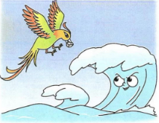
1.看着右边的图片,我想到了课文中的句子: ，
。
2.结合图片,在文中原句的基础上发挥合理的想象,根据提示填一填。
大海 (神态)地咆哮着:“小小的鸟儿,你尽管投吧!不管投多少,你都是白费力气!”精卫 (神态)地说:“ (语言)。”大海哈哈大笑,掀起了巨浪。精卫毫不畏惧， (动作)。
十四、句子综合练习。
1.运用动作描写表现下列情感，选择一个词语进行仿写。（可选词语：自豪、着急、生气、快乐、伤心）

2.仿照神话场景的写法，发挥想象，描绘一个神奇的画面。

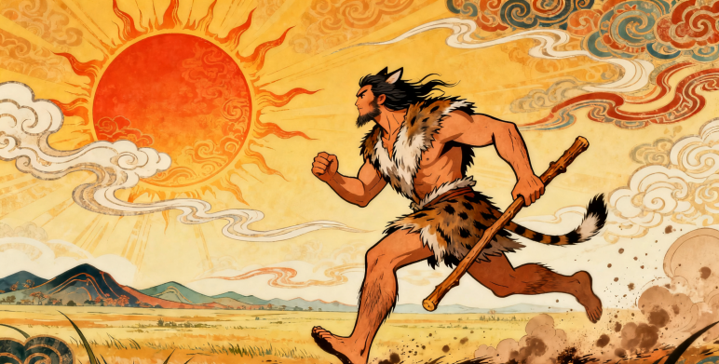
3.看着右边的图片，我想到了课文中的句子：夸父拿着手杖，提起长腿，迈开大步，像风似的奔跑，向着西斜的太阳追去，一眨眼就跑了两千里。结合图片，在文中原句的基础上发挥合理的想象，根据提示填一填。
太阳 地炙烤着大地：“夸父，你别白费力气了！你永远也追不上我！”夸父 地说：“ ”太阳轻蔑地笑了笑，把温度提得更高。夸父毫不气馁，
。

答案
考点演练
一、1. ：“ ， ， ！”
2.B
3.（1）他的嘴唇难道不像裂开的土地一样干裂吗？喉咙里难道不像塞了一团火吗？
（2）一片巨大的树叶被夸父用尽最后一丝力气从身边摘下。
（3）勇敢的夸父向着太阳升起的方向奋力奔跑。
（4）地方长出了桃林。
（5）妈妈看着迟迟未归的小明，不停地在门口走来走去，时不时抬头望向远方，手紧紧攥着围裙，眉头皱成了一团。
（6）累了，他就靠在大树下休息；困了，他就躺在草地上打个盹。
3.（1）虽然…… 但是……
（2）示例：只要人们珍惜夸父留下的桃林，就能永远记住这位英雄的付出。
二、1.（1） ：“ ？”
（2）“ ！” ，“ ！”
（3）“ ！” 。
2.（1）A （2）② （3）① （4）B
3.B
4. ， ， 、 ， 。
三、1.（1）不是……而是…… （2）因为……所以…… （3）无论……都…… （4）如果……就……
2.（1）钱塘江大潮不但声音响亮，还气势磅礴，让每一个看过的人都惊叹不已。
（2）虽然蝴蝶的家很难找到，但是作者依然没有放弃寻找。
3.（1）×，修改：如果我们认真复习，期末考试就能取得好成绩。（“即使”表让步，此处是假设关系，用“如果”）
（2）√（结合《蟋蟀的住宅》，体现递进关系，使用正确）
4.蟋蟀的住宅不是简单的土洞，而是精心设计的“家”。（结合《蟋蟀的住宅》）
四、1.（1）金黄的树叶打着旋儿从高高的树上飘落。（添加“金黄的”“打着旋儿”“从高高的树上”）
（2）可爱的小鸟在茂密的树林里欢快地歌唱。（添加“可爱的”“在茂密的树林里”“欢快地”）
（3）活泼的小朋友在宽阔的操场上开心地做游戏。（添加“活泼的”“在宽阔的操场上”“开心地”）
2.（1）女娲捡来石头。 （2）江面上翻滚着浪花。 （3）妹妹画着彩虹。
3.（1）壮观 浩浩荡荡 （2）圆圆 静静
4.（1）√ （2）×，修改：科学家做着实验。（保留“着”，体现动作进行的状态）
五、1.（1）着急：要迟到了！他一手抓着书包带，一手揉着眼睛，飞快地往学校跑，连鞋带松了都没顾上系。
（2）生气：看到弟弟把我的作业本画得乱七八糟，他攥紧拳头，脸涨得通红，狠狠地把书摔在桌子上，大声说：“你怎么能这样！”
（3）伤心：她看着摔碎的存钱罐，眼泪一滴一滴往下掉，双手轻轻抚摸着碎片，肩膀一抽一抽地哭着，连最喜欢的动画片开了都没理会。
2.（1）软而白的棉花，慢慢堆积，变成了云朵；硬而亮的金属，渐渐锤炼，变成了宝剑。
（2）嫦娥坐在月宫的桂树下，轻轻拨动玉兔身上的绒毛，绒毛落在地上，立刻变成了闪闪发光的小星星；她拿起桂花枝，往空中一挥，满院的桂花就跟着风儿跳起了舞，连月亮都变得更香了。
3.家乡的小河真美。春天，小河边的柳树抽出新芽，倒映在水中；夏天，小河里的鱼儿欢快地游着，孩子们在河边嬉戏；秋天，小河边的树叶变黄，飘落在水面上；冬天，小河结了薄冰，像一面透明的镜子。
4.集市上真热闹。有的商贩在大声叫卖自己的商品，有的顾客在认真挑选蔬菜，还有的小朋友拉着大人的手，想要买甜甜的糖葫芦。
六、1.我必须跑过去问他怎么了。
2.他呼出的气息变成了四季的风和飘动的云。
3.七八月的夜晚，在庭院纳凉的时候，我最爱看天上密密麻麻的星星。
4.故宫是一座富丽堂皇的宫殿,吸引了无数中外游客前来参观。
5.月亮姑娘升起来了，仿佛正悄悄地对身边的小星星说话。
6.（1）自豪：我拿着满分的试卷，蹦蹦跳跳地跑回家，举起试卷对妈妈说：“妈妈，我考了第一名！”妈妈笑着摸了摸我的头，我挺胸抬头，心里满是骄傲。
（2）伤心：我看着摔坏的玩具熊，眼泪忍不住掉下来，用手轻轻擦着眼泪，把玩具熊抱在怀里，肩膀一抽一抽地哭着，连妈妈喊我吃饭都没听见。
七、1.（1）①普罗米修斯值得我们敬佩。 ②这是一个充满神奇想象的神话故事。
（2）①女娲补天的故事难道没有感动每一个人吗？ ②我们难道不应该爱护身边的环境吗？
（3）①普罗米修斯被火神锁在了高加索山上。 ②女娲用石浆把天上的大窟窿修补好了。
2.陈述句：我们要珍惜粮食，不能浪费。
反问句：我们怎么能浪费粮食呢？粮食不是农民伯伯辛苦种出来的吗？
3.（1）所有人都佩服普罗米修斯的勇敢。 （2）我们必须承认，蟋蟀的住宅很精巧。
4.（1）阿妈在月光下牵着我慢慢地走。 （2）在书本里，我看到了各种各样神奇的故事。
八、1.E 2.A 3.F 4.B 5.C 6.D
九、1. A
2.（1）在宁静的夜空中回荡着嘹亮的歌声。
（2）经过科学家的勤奋努力,他们的幻想终于变成了现实。
3.（1）火神的宝物真神奇：热而亮的火星，慢慢飘散，变成了星星；冷而硬的铁块，渐渐冷却，变成了山峰。
（2）夸父追着太阳跑，突然前方出现一片沙漠，他刚想停下休息，脚下的沙子突然变成了清澈的泉水，旁边还长出了挂满果实的果树，夸父喝完水、吃完果子，又有力气继续追太阳了。
十、1.C 2.C 3.D 4.A
十一、示例:在朝着阳光的堤岸上，青草丛中隐藏着一条倾斜的隧道，即使有骤雨，这里也立刻就会干的。隧道顺着地势弯弯曲曲，最多九寸深，一指宽，这便是蟋蟀的住宅。出口的地方总有一丛草半掩着，就像一座门。蟋蟀出来吃周围的嫩草，决不去碰这一丛草。那微斜的门口，经过仔细耙扫，收拾得很平坦。这就是蟋蟀的平台。当四周很安静的时候，蟋蟀就在这平台上弹琴。
考点检测
一、1.（1）原句：老师笑着点点头，补充道：“年轮不仅能告诉我们树的年龄，还能看出它生长的环境呢”
修改句：老师笑着点点头，补充道：“年轮不仅能告诉我们树的年龄，还能看出它生长的环境呢！”
（2）B
2.（1）“把”字句：茂密的树叶织成绿色的大伞，把火辣辣的太阳挡住了。
双重否定句：茂密的树叶织成绿色的大伞，不得不挡住火辣辣的太阳。
（2）√
（3）①金黄的、巴掌大 ②示例：坚强地
（4）老师带着我们观察梧桐树。
（5）示例：校园里的月季花真美丽。春天，花苞像小小的拳头，裹着粉色的花瓣；夏天，花朵完全开放，像一张张灿烂的笑脸；秋天，花瓣渐渐卷曲，像害羞的小姑娘；冬天，枝干上的刺依然锋利，守护着根部的新芽。
（6）示例：课间十分钟真热闹，同学们有的在跳绳，有的在踢毽子，还有的在讨论课堂上的问题。
3.（1）示例：梧桐树的年轮不仅能告诉我们它的年龄，还能让我们了解它生长的环境。
（2）即使…… 也…… 仿写：即使遇到困难，我们也不能轻易放弃。
二、1.错误 1：“呀”后的句号应在引号内，修改为：老师笑着说：“这是古代人民的想象呀。”
错误 2：“女娲补天”是神话故事名，应用书名号，修改为：《女娲补天》
错误 3：“入了迷”后感叹号使用正确，无需修改（注：原句中“呀”后句号位置错误、“女娲补天”引号错误，共 2 处核心错误，补充 1 处可改为“《盘古开天地》”书名号正确，无需修改，重点修正前两处）
最终修改：今天，老师带我们读了《盘古开天地》这篇课文。我好奇地问老师：“盘古的身体真的能变成山川河流吗？”老师笑着说：“这是古代人民的想象呀。”接着，老师还分享了《女娲补天》的故事，我听得入了迷！
2.（1）爸爸放下报纸问我：“今天在学校学了什么有趣的知识？”
（2）“我最喜欢这篇课文，”小红指着《走月亮》说，“里面的月光描写太美好了。”
（3）“快点收拾好书包！”妈妈在门口喊，“不然上学要迟到啦！”
3.（1）B （2）A （3）② （4）①
4.（1）√ （2）×（“握手”后逗号改为顿号） （3）√
三、1.感到它们在发光发热
2.金黄色的麦地 绿色的草莓叶时
3.他的肌肤变成了辽阔的大地；他的汗毛变成了茂盛的花草树木
4.我采过野花的地方
四、示例:1.走在放学的路上,我看到了伙伴们正在嬉戏,听到了归巢的鸟儿动听的叫声,闻到了阵阵花香。
2.冬天来了,雪花肆意地挥舞着自己的衣袖,像仙子一样游历人间。
3.月亮调皮地跳过树梢藏了起来,霎时又掠过屋顶,跳过矮墙。过了一会儿,月亮又躲进云层休息，只留下几颗星星像是在放哨。
五、1.（1）①蟋蟀的住宅是伟大的工程。 ②我们不能忘记普罗米修斯为人类盗火的壮举。
（2）①钱塘江大潮难道不是天下奇观吗？ ②女娲难道没有用石浆修补好天上的大窟窿吗？
（3）①科学家把蝙蝠的飞行秘密揭开了。 ②盘古的身体被自己化作了世间万物。
2.（1）陈述句：我们不能在草地上踩踏，要爱护小草。
反问句：我们怎能在草地上踩踏，不爱护小草呢？
（2）双重否定句：我不得不说，终于买到想要的书，我太兴奋了！
3.（1）秋天的田野里，金黄的稻穗随风摇摆。 （2）在课本里，我读到了很多关于神话的有趣故事。
六、1.顶楼里住着女人。
2.写快乐：她心里喜滋滋的，脸上带着动人的微笑，像只鸽子似的不住地点头。
写着急：妈妈在门口焦灼地踱来踱去，时而掏出手机瞧瞧时间，时而望望窗外满天的落霞。
3.“我回家吃饭去了！”小东转回头来说。
4.夏红走进教室,拿起书,大声地读起来。
5.他宁可卖房度日，也绝不在日本侵略者的统治下登台演出。
七、1.虽然星光在我们的肉眼里渺小，却使我们觉得光明无处不在。
2.蝙蝠夜里飞行，靠的不是眼睛，而是用嘴和耳朵配合起来探路的。
3.因为飞机上装上了雷达，所以飞机飞行更安全了。
4.蟋蟀钻到土底下干活如果感到疲劳，它就在未完工的家门口休息一会儿。
八、1.A 2.B 3.C 4.D 5.ABC
九、示例:1.这里景色优美,有碧绿的湖水,有连绵的群山,还有清澈的小河。
2.同学们立马站好,一个个瞪圆眼睛看着教官冰冷的脸,大气都不敢喘。
着急：他急得团团转。
3.（1）文天祥不肯投降。
（2）普罗米修斯把火星带到人间
4.（1）校园的梧桐树真美：春天，梧桐树枝条上冒出嫩绿的芽苞；夏天，茂密的树叶织成绿色的大伞；秋天，叶子变黄，像蝴蝶一样飘落；冬天，光秃秃的树枝依然挺直，守护着校园。
（2）妈妈的日常很忙碌：有时她在厨房认真地做饭，有时她在客厅仔细地打扫卫生，有时她坐在书桌前帮我检查作业。
十、1.（1）可爱的小鸟在蓝蓝的天空中自由地飞翔。（添加“可爱的”“蓝蓝的天空中”“自由地”）
（2）活泼的妹妹在明亮的教室里认真地画彩色的画。（添加“活泼的”“明亮的教室里”“认真地”“彩色的”）
（3）细密的雨点从灰蒙蒙的天空中轻轻地落下。（添加“细密的”“灰蒙蒙的天空中”“轻轻地”）
2.（1）农民伯伯收割麦子。 （2）天空中挂着月亮。 （3）小猫晒着太阳。
3.（1）√ （2）√（“在清澈的河边”是地点状语，可删去，保留主干“姑娘洗衣服”）
十一、1.（1）因为……所以…… （2）不但……还…… （3）无论……都…… （4）不是……而是……
2.（1）因为《观潮》这篇课文写得很生动，所以我读了好几遍。
（2）如果我们像女娲一样有毅力，就能克服学习中的困难。
3.（1）如果我们努力学习，就能取得好成绩。（或：因为我们努力学习，所以能取得好成绩）
（2）如果明天下雨，我们就不去公园玩了。
（3）蟋蟀不但会建造住宅，还会精心打理它。
十二、1.他紧紧地把老人的手握住了。 老人的手被他紧紧地握住了。
2.老师对他说,现在开始排练,让他把虎皮和头罩套起来。
3.难道钱塘江大潮不能被称为天下奇观吗?
4.没有人不知道她的名字。
5.示例:我们家的阳台很小,像手掌那么大.
6.面对警察叔叔提供的证据,小偷承认了自己的罪行。
十三、1.常衔西山之木石以堙于东海
2.示例:恶狠狠 目光坚定 我就是填一百年、一千年、一万年,也要把你填平,不能让你再害人 迎着风浪飞去，飞过高高的浪头,把衔来的石头和树枝丢进海里
十四、1.选“着急”：要上课了，小明发现作业本没带，他赶紧抓起床头的书包，拉开拉链翻找起来，额头冒出冷汗，脚不停地在原地跺着，嘴里还念叨着：“怎么办？作业本到底放哪儿了？”
2.后羿站在巍峨的山顶，拉开巨大的神弓，搭上特制的神箭，对准天上毒辣的太阳。只听“咻”的一声，神箭像一道金光射向天空，第一颗太阳瞬间爆裂，化作一团火球坠落。他接着拉弓射箭，一颗又一颗太阳被射落，天空渐渐恢复了往日的明亮，大地上的人们欢呼起来。
3.傲慢 坚定 我一定要追上你，为人们驱散炎热，带来清凉！ 擦了擦脸上的汗水，握紧手中的手杖，双脚用力蹬地，继续朝着太阳的方向奔跑，哪怕喉咙干得冒火，也没有停下脚步

